Wijzigen van de Verordening interferentiegebieden bodemenergiesystemen 2014 (2016, nr. 392/1599)

Nummer 392/1599
Agendapunt 31
Datum besluit B&W 1 november 2016
Onderwerp
Wijzigen van de Verordening interferentiegebieden bodemenergiesystemen 2014
De gemeenteraad van Amsterdam
Gezien de voordracht van burgemeester en wethouders van 1 november 2016 (Gemeenteblad afd. 1, nr. 1599);
Gelet op artikel 2.2b, lid 1, van het Besluit omgevingsrecht,
Besluit:
te vervangen de kaart als bedoeld in artikel 1 van de Verordening interferentiegebieden bodemenergiesystemen 2014 door bijgevoegde aangepaste versie van de kaart, waarmee Centrumeiland IJburg als interferentiegebied wordt aangewezen en daarmee ondoelmatig gebruik van bodemenergie op Centrumeiland wordt voorkomen en het te realiseren WKO-systeem kan worden beschermd tegen negatieve beïnvloeding door andere bodemenergiesystemen;
kennis te nemen van de Beleidsregel Bodemenergie Centrumeiland, zoals vastgesteld door het college op 1 november 2016, die als doel heeft negatieve interferentie en ondoelmatig gebruik van bodemenergie te voorkomen door middel van het toetsingskader voor vergunningaanvragen voor gesloten bodemenergiesystemen op Centrumeiland.
Aldus besloten door de gemeenteraad voornoemd
in zijn vergadering op 30 november 2016.
De voorzitter
mr. E.E. van der Laan
De raadsgriffier
mr. M. Pe
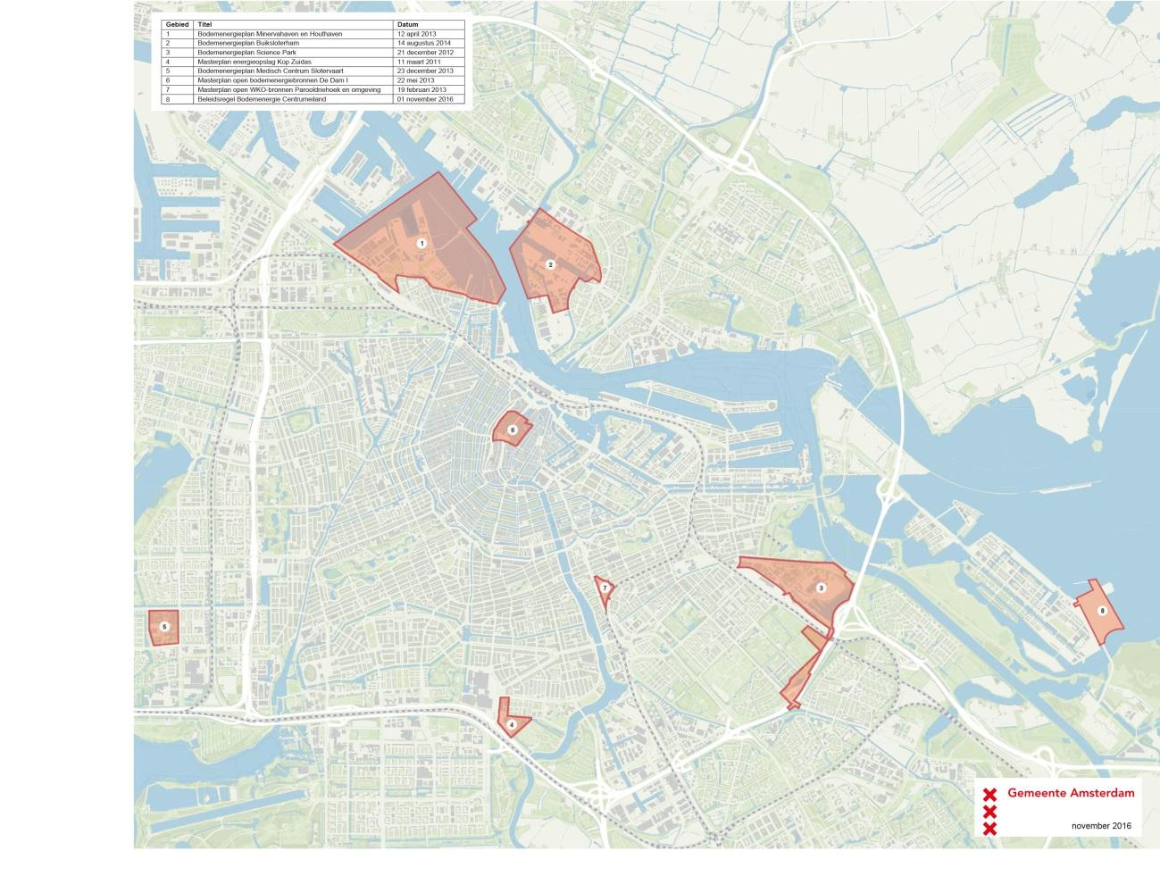
Kaart interferentiegebieden bodemenergiesystemen, november 2014

